University of Washington
Big Data Program
华盛顿大学大数据课程项目

项目概览
项目名称 |  | University of Washington  Big Data Program  华盛顿大学大数据课程项目
主办单位 |  | 华盛顿大学  University of Washington  环球翔飞教育集团  XIANGFEI Global Education Group
项目特色 |  | - 走进世界顶尖学术殿堂，感受不一样的学术风采和教学理念  - 授课教师均为华盛顿大学工程学院的正式教师及教授  - 充实的课程及实验，享受浸入式大数据课程教学盛宴  - 西雅图当地著名企业参观  - 项目结束时，学校会颁发结业证书
项目时间 |  | 2018年7月22日至2018年8月12日
报名截止日期 |  | 2018年5月20日
学校简介 |  | 华盛顿大学创建于1861年，是美国西海岸历史最悠久的大学，被誉为“公立常春藤”，为美国大学协会成员，同宾夕法尼亚大学和密歇根大学齐名。学校位于华盛顿州西雅图市，气候宜人，冬暖夏凉，风景秀丽，并且就业环境绝佳，很多学生毕业后进入本地的微软、波音、亚马逊等高科技公司工作。      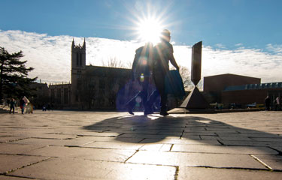
学校排名 |  | 2017-2018 泰晤士世界大学排名 第25名  2017-2018 US News and World Report美国大学排名 第56名  2017-2018 US News and World Report世界大学排名 第10名  2017-2018 US News and World Report世界大学微生物学排名 第3名  2017-2018 US News and World Report世界大学医药学排名 第7名  2017-2018 US News and World Report世界大学免疫学排名 第7名  2017-2018 US News and World Report世界大学社会科学和公共健康排名 第8名  2017-2018 QS世界大学计算机及信息学排名 第16名
学校贡献 |  | 华盛顿大学的学生及校友在计算机、航空航天、生物医学等方面做出了卓越贡献。
  Tim Paterson | DOS操作系统的原作者
  Bud Tribble | 苹果公司副总裁，软件技术主管，NeXT电脑公司创始人之一
  Leslie Groves | 美国陆军少将，“曼哈顿计划”负责人
  Michael P. Anderson | NASA宇航员，在2003年哥伦比亚号航天飞机事故中遇难
  Bonnie Dunbar | NASA宇航员，曾在太空中工作、生活超过1200个小时
  Albert Scott Crossfield | X-15飞行器设计师，试飞员，第一位体验两倍音速飞行的地球人
  George C. Martin | 波音公司B-52项目首席工程师
项目内容 |  | 本项目主要由三大板块组成：课程、学术技巧和西雅图名企参访。  - 课程  Introduction to Data Engineering (36 UW class hours)  每周四天，每天三小时的课程，内容包括：  - Essential concepts of big data engineering, including distributed data storage and processing for analytical and streaming applications  - Data stacks, their uses, advantages and limitations  - Background of distributed systems, relational databases and key-value stores  - SQL and NoSQL; Batch processing vs. In-memory vs. massively parallel processing  - Introduction to Hadoop  - Overview of available tools for data management, data access, governance and integration, operations, and security  - Presentation Skills for STEM (10 UW class hours)  每周五天（前两周），每天一小时的课程，内容包括：  - Speak and present confidently on topics related to STEM  - Demonstrate critical thinking skills when analyzing issues in STEM  - Present and analysis, in English, on an aspect of big data engineering explored during the program  - 西雅图名企参访  项目包含当地著名企业参观活动，具体安排待通知。
日程安排
  DAY | DATE | MORNING | AFTERNOON
  SUN | 7/22 | Arrival
  MON | 7/23 | 9:00-12:00 Program Orientation  10:00 Introduction to Data Engineering instructor  11:30 Optional bus pass purchasing | 1:30-2:30 Presentation skills for STEM
  TUES | 7/24 | 9:30-12:30 Introduction to Data Engineering | 1:30-2:30 Presentation skills for STEM  2:30-5:30 Introduction to Data Engineering site visit or student research activity
  WED | 7/25 | 9:30-12:30 Introduction to Data Engineering | 1:30-2:30 Presentation skills for STEM
  THU | 7/26 | 9:30-12:30 Introduction to Data Engineering | 1:30-2:30 Presentation skills for STEM
  FRI | 7/27 | 9:30-12:30 Introduction to Data Engineering | 1:30-2:30 Presentation skills for STEM
  SAT | 7/28 | FREE
  SUN | 7/29 | FREE
  MON | 7/30 | 9:30-12:30 Introduction to Data Engineering site visit or student research activity | 1:30-2:30 Presentation skills for STEM
  TUES | 7/31 | 9:30-12:30 Introduction to Data Engineering | 1:30-2:30 Presentation skills for STEM
  WED | 8/1 | 9:30-12:30 Introduction to Data Engineering | 1:30-2:30 Presentation skills for STEM
  THU | 8/2 | 9:30-12:30 Introduction to Data Engineering | 1:30-2:30 Presentation skills for STEM
  FRI | 8/3 | 9:30-12:30 Introduction to Data Engineering | 1:30-2:30 Presentation skills for STEM
  SAT | 8/4 | FREE
  SUN | 8/5 | FREE
  MON | 8/6 | 9:30-12:30 Introduction to Data Engineering site visit or student research activity | 1:30-2:30 Presentation skills for STEM
  TUES | 8/7 | 9:30-12:30 Introduction to Data Engineering | 1:30-2:30 Presentation skills for STEM
  WED | 8/8 | 9:30-12:30 Introduction to Data Engineering | 1:30-2:30 Presentation skills for STEM
  THU | 8/9 | 9:30-12:30 Introduction to Data Engineering | 1:30-2:30 Presentation skills for STEM
  FRI | 8/10 | 9:30-12:30 Introduction to Data Engineering | 1:30-2:30 Presentation skills for STEM  2:30-4:00 Closing Ceremony
  SAT | 8/11 | FREE
  SUN | 8/12 | Departure

校园生活
 |  | 图书馆  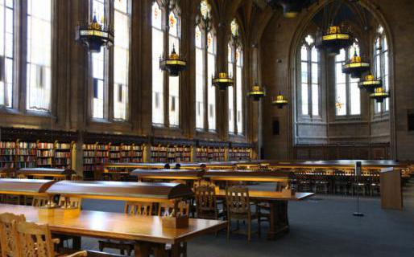  图书馆约有15个，馆藏量在北美高校图书馆中排名第12名。其中主图书馆是《哈利波特》电影系列中霍格沃茨的餐厅取景地。 | Husky Union Building  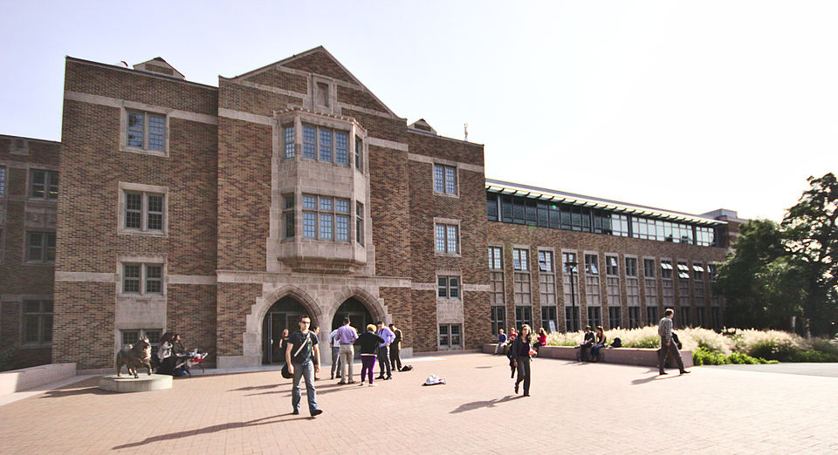  学生活动中心全称为Husky Union Building。整座楼功能非常的健全，这里不仅有书店、便利店、各种餐厅，还有教室、活动室、电脑房等。
 |  | 体育馆  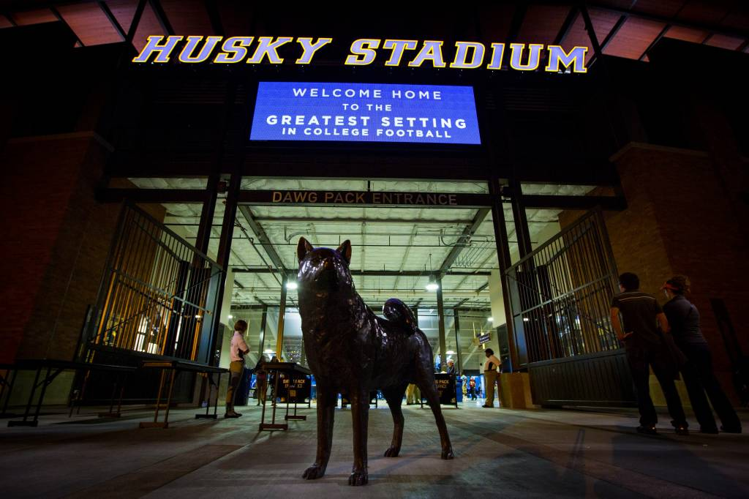  体育馆里的设施不是免费使用的，但是拿着学生卡可以享受优惠，使用一次大约七八美元。另外，部分宿舍楼下有免费的健身房，学生可免费使用。 | 书店    这里不仅仅是书的天堂，还有学校纪念品，如杯子和带有学校标志的T-shirt。还有护肤品、电子产品，包括苹果电脑。当然还有咖啡厅。
 |  | University Village  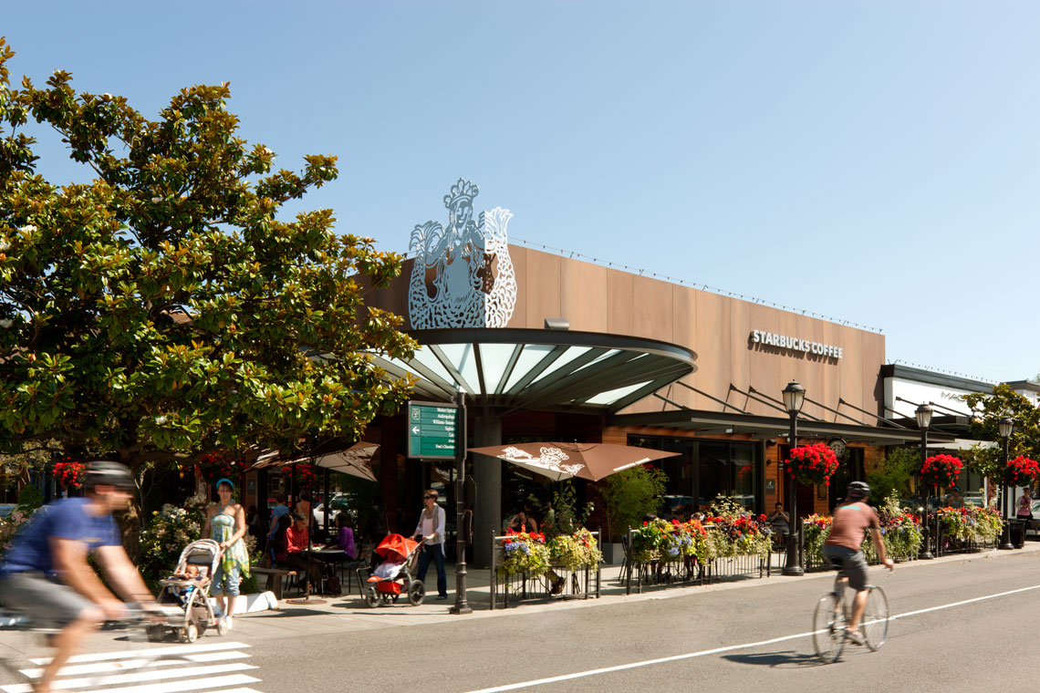  位于学校的东北方向，是一个小型的购物中心。这里有亚马逊书店、超市、星巴克、各种餐厅和甜品店、H&M、GAP等。 | UW Tower  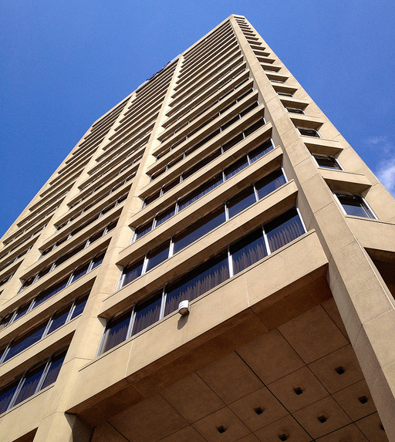  这里是项目办公室所在地，可以前来咨询项目相适宜或长期留学建议。

项目须知
住宿 |  | 主办方将统一安排学生入住华大学生宿舍。如房源紧张可能另行安排，入住寄宿家庭。    
美国境内交通 |  | 交通费用由学生自理，主办方将提供接送机服务。
海外意外保险 |  | 由主办方统一为学生购买。
签证 |  | 该项目需要办理美国旅游签证(B1/B2)，主办方会协助学生办理签证，签证费需学生自理。
国际机票 |  | 主办方可以协助学生预定机票，机票费需学生自理。
申请条件 |  | 全日制在读本科生及研究生，年满18周岁，能独立处理学习、生活事务。  工程或理科专业，拥有良好的学术能力。  托福76+，雅思6.0+，CET4/6 470+，没有语言成绩的学生需参加面试及笔试  能够且必须提供本人的真实资料，如有拒签记录等特殊情况需如实告知。  家庭具有一定的经济基础，能提供所需费用及经济担保。
项目费用 |  | 项目费：5388美元 项目代码：UWS/BIG/2018/夏  项目费包含：学费、住宿费、海外保险费、材料国际邮费等。  项目费不包含：国际往返机票（原则上统一订票）、签证费、餐费、交通费、行李超重费、个人购物消费、及其他“项目费”以外的费用。
申请材料 |  | 个人身份证（正反面）扫描件1份  护照扫描件1份  托福/雅思/四六级成绩单扫面件1份  英文版成绩单及在校证明扫描件(建议提供）  项目报名表1份（确认报名后由主办方发送给学生填写）
报名流程 |  | 填写报名表，并发送至主办方报名邮箱：shdq@xf-world.org；  主办方将确认报名信息并对报名学生进行筛选；  缴纳项目费，并与主办方签订项目协议；  主办方将为学生申请项目，并在学生获得录取后协助学生准备签证材料，并指导学生面签；  学生机票确认后，缴纳机票款项；  行前指导；  出发。
咨询  及  联系方式 |  | 华盛顿大学大数据课程项目  报名邮箱：shdq@xf-world.org  咨询电话：校内52116050 张静老师 校外021-55661085-833 周老师  官方网站：http://duanqi.xf-world.org/
报名表 |  | 请填写附件中的报名表并发送至报名邮箱。

